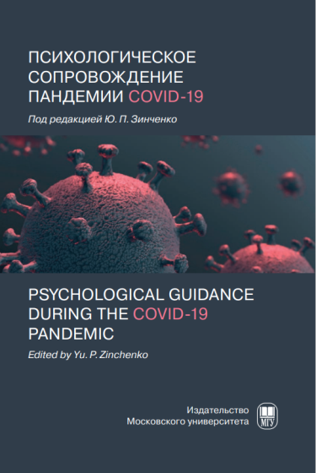
Организация психолого-педагогической помощи детям и родителям в «красной зоне» инфекционного стационара // Лазуренко С.Б., Венгер А.Л., Свиридова Т.В., Афонина М.С., Скляднева В.М., Фисенко А.П., Зинченко Ю.П. / Глава 7. В книге: Психологическое сопровождение пандемии COVID-19 / под ред. Ю.П.Зинченко. — Москва: Издательство Московского университета, 2021. — 597, [3] с. — (Электронное издание сетевого распространения). - ISBN 978-5-19-011643-4 (e-book). - DOI 10.11621/rpo.2021.00 С. 165-188.
В монографии представлены работы российских и зарубежных исследователей, освещающие психологические аспекты влияния пандемии COVID-19 на нашу жизнь. Особое внимание уделено опыту реализации психологической помощи в различных регионах Российской Федерации и за ее пределами. В книге приводятся апробированные рекомендации по психологическому сопровождению, проведению психологического тренинга для медперсонала и нейропсихологической диагностике и реабилитации при COVID-19. Монография будет интересна специалистам в области психологии, а также всем интересующимся возможностями предотвращения последствий пандемии COVID-19

